1. Что такое словарь, ассоциативный массив?

Словарь (dictionary) — это структура данных для хранения пар вида «ключ» — «значение» (key — value). Альтернативное название — ассоциативный массив (associative array, map). В словаре может быть только одна пара с заданным ключом.

1. Что такое бинарное дерево поиска? Проведите анализ сложности основных операций.

Бинарное дерево (binary tree) — это дерево (структура данных), в котором каждый узел (node) имеет не более двух дочерних узлов (child nodes).

Бинарное дерево поиска (двоичное дерево поиска, binary search tree, BST) — это бинарное дерево, в котором:

➔ Каждый узел x имеет не более двух дочерних узлов и содержит пару «ключ» — «значение»

➔ Ключи всех узлов левого поддерева x меньше значения его ключа

➔ Ключи всех узлов правого поддерева x больше значения его ключа

В худшем случае высота дерева составляет O(n) — элементы добавляются в упорядоченной последовательности. В среднем случае высота дерева — O(logn)

h -глубина дерева, n - количество элементов в дереве

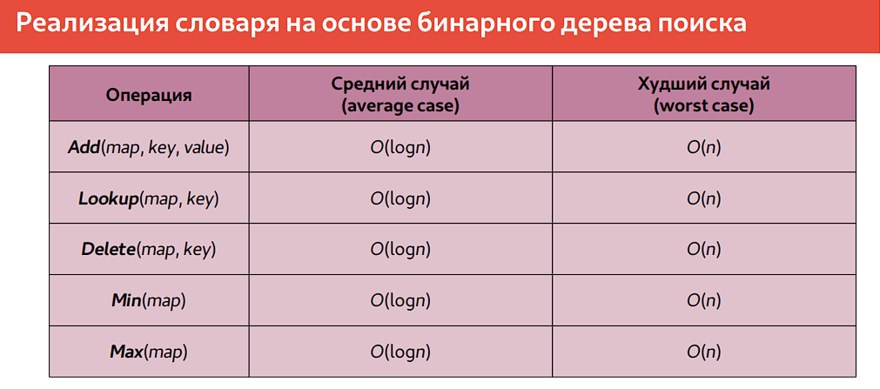

1. Что такое хеш-таблица? Проведите анализ сложности основных операций

Хеш-таблица (hash table) — это структура данных для хранения пар «ключ» — «значение».

* Доступ к элементам осуществляется по ключу (key).
* Ключи могут быть строками, числами, указателями и т.д.
* Ограничение — ключи (индексы) могут быть только целыми неотрицательными числами.

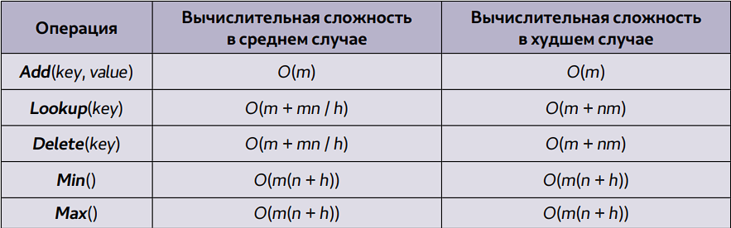

m -количество символов, из которых состоит ключ, n - количество заполненных ячеек таблицы, а h - размер таблицы.

(n+h) – т.к. хэш-таблица требует предварительной инициализации ячеек значениями NULL — трудоемкость 𝑂(ℎ)

От коэффициента заполненности зависит среднее время операций добавления, поиска и удаления элементов

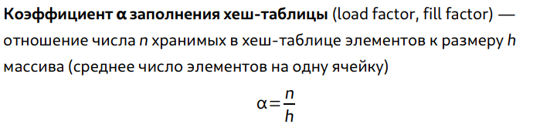

1. Что такое хеш-функция? Какая хеш-функция является «хорошей»?

Хеш-функция (hash function) — это функция, преобразующая значение ключа (например, строки, числа, файла) в целое число. Значение, возвращаемое хеш-функцией, называется хеш-кодом (hash code), контрольной суммой (hash sum) или просто хешем (hash).

Время вычисления хеш-функции зависит от длины ключа и не зависит от количества элементов в массиве.

«Хорошая» хеш-функция должна удовлетворять двум свойствам:

* быстрое вычисление (за линейное от размера объекта время);
* минимальное количество «коллизий» (совпадение значений хеш-функции для двух разных ключей).

1. Методы разрешения коллизий в хеш-таблицах.

Широкое распространение получили два основных метода разрешения коллизий (collision resolution): метод цепочек (chaining) и открытая адресация (open addressing).

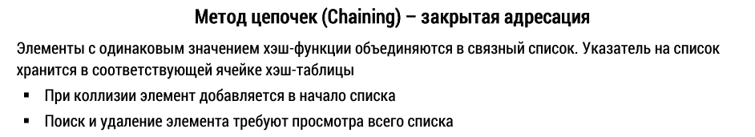

В *методе цепочек* каждая ячейка хеш-таблицы содержит указатель на голову связного списка, в который помещаются все ключи, имеющие одинаковый хеш-код ℎ. В каждом узле списка содержатся ключ и некоторое значение.

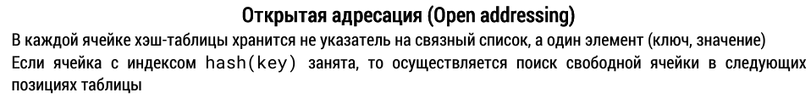

Основная идея *открытой адресации* – хранение ключей и ассоциированных с ними значений непосредственно в ячейках таблицы. Такой подход позволяет более экономно использовать память.